11.2.1

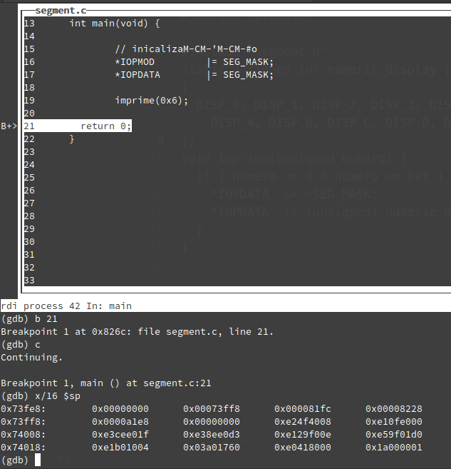
11.2.2
O fp é o frame pointer, que é um ponteiro base para o quadro. Neste quadro temos as variáveis locais e os parâmetros.
O número (parâmetro da função imprime) é passado através deste quadro e seu valor é recuperado através da seguinte instrução dentro da função:
ld3 d3, [fp, #-16]

fp: r11
ip: r12
sp: r13
lr: r14

ip: Intra procedure call scratch register. Ele guarda a última posição do stack pointer (sp) antes da função chamada empilhar os registradores
Para testar o programa com o código assembly inserido no meio do código c sem resetar a placa, trocamos a chamada do imprime para imprimir o número 8
imprime(0x8)
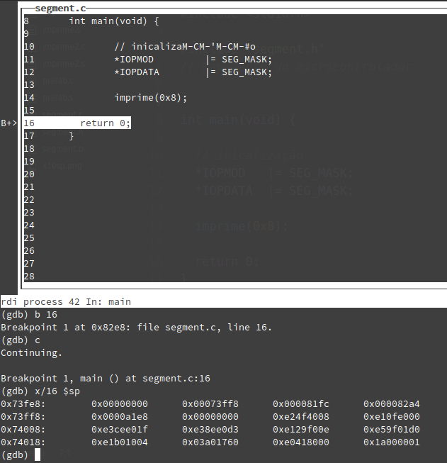

11.2.3
Quando há até 4 parâmetros, eles são passados via registrador direto e são obtidos da seguinte forma:

Quando há mais de 4 parâmetros, os restantes são empilhados sobre o stack pointer.

Por que se faz fp-16 para acessar o parametro?
Porque estamos empilhando 4 registradores, então para acessar o valor do parâmetro temos que fazer fp - #16

Como lixo foi referenciado?
Ele foi colocado no registrador r3

Como foi aberto espaco na pilha para o lixo?
